В НОГУ
№ 2
СЕГОДНЯ В НОМЕРЕ:
Символ вечности
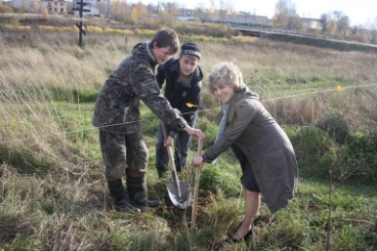

Тропы ЗОЛОТЫЕ
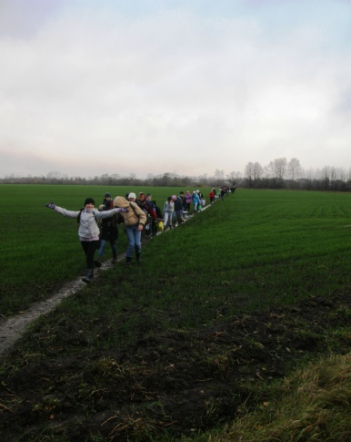
Стр.2,3
Встреча с городом Плёсом
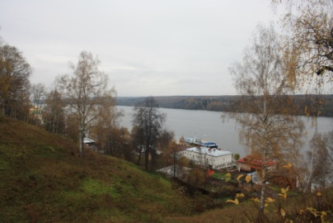
Стр. 4
УРА!!! КАНИКУЛЫ!!! или итоги первой четверти
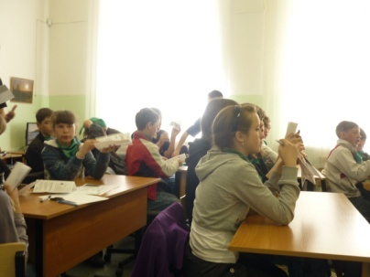
Стр. 5
Smile Стр. 6
СО ВРЕМЕНЕМ
16 ноября 2012 года
ШКОЛЬНАЯ ИНФОРМАЦИОННО-РАЗВЛЕКАТЕЛЬНАЯ ГАЗЕТА

СИМВОЛ ВЕЧНОСТИ
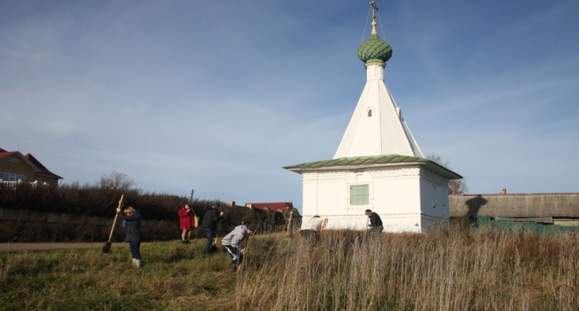
Коллектив школьного лесничества МБОУ «Сущёвская средняя общеобразовательная школа», во главе с Петровым Михаилом Яковлевичем, безвозмездно передал саженцы дубов, выращенных на школьном питомнике в рамках проекта «Школьная дубрава». Саженцы этих дубов были высажены на берегу Святого озера у д. Некрасово волонтёрами Костромского района, куда вошли и учащиеся Сущёвской школы: Брезгин Александр, Виноградов Алексей, Петров Александр, Сахаров Дмитрий, Соловьёв Вячеслав.
Высаженная дубовая аллея стала началом реализации проекта «Костромского озера святые берега», который направлен на увековечение героических событий XIII века, организацию историко-культурной зоны у Святого озера.
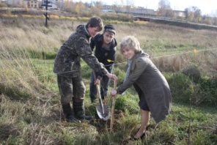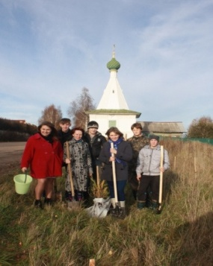
Фото: Петров В.М.
ТРОПЫ ЗОЛОТЫЕ

В этом году, несколько опередив ШКОЛЬНУЮ ЗОЛОТУЮ ТРОПУ, прошла РАЙОННАЯ ЗОЛОТАЯ ТРОПА.

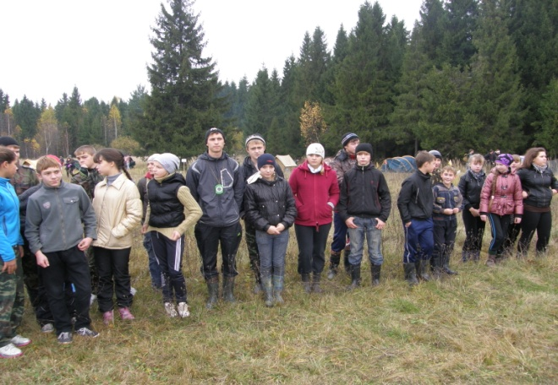

Неизменно Сущёвская школа выставила на это соревнование лучших из лучших, но «кочки» и «брёвна» (испытания, в которых наша команда потерпела поражение) нас подвели, команда заняла лишь 5 место в общем зачёте.

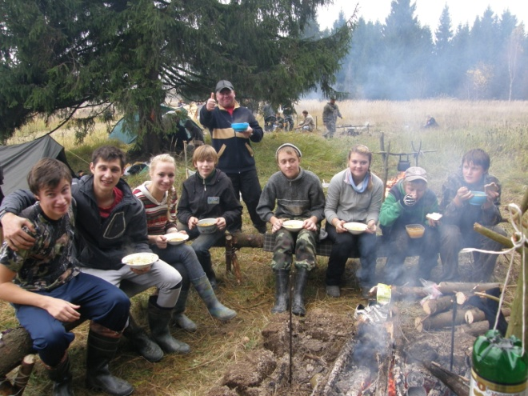

Стоит отметить, что это очень неплохой результат, поскольку от финалистов наша команда отстала лишь на единицы баллов, когда у других команд наблюдается отставание на 10 баллов.
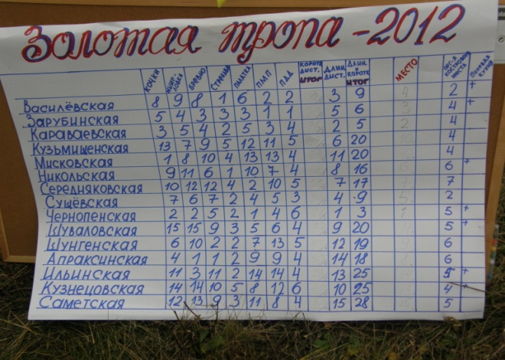

Отрадно, что были и такие испытания, в которых Сущёвской школе и, в частности, капитану команды Смирнову Алексею, не было равных, например, конкурс ПДД и стрельба из пневматической винтовки.

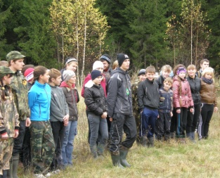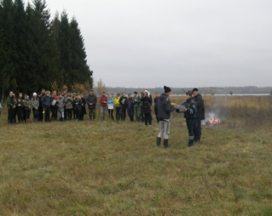

Мы поздравляем команду с успешным выступлением и желаем успехов и будущих побед.

ТРОПЫ ЗОЛОТЫЕ

КАЖДУЮ ОСЕНЬ СУЩЁВСКАЯ ШКОЛА ПРОВОДИТ СРЕДИ УЧАЩИХСЯ СРЕДНЕГО И СТАРШЕГО ЗВЕНА, ИГРУ «ЗОЛОТАЯ ТРОПА», ТАК ПОЛЮБИВШУЮСЯ ВСЕМИ РЕБЯТАМИ. Это испытание проводится на свежем воздухе, а именно, в нашем любимом живописном сосновом бору.
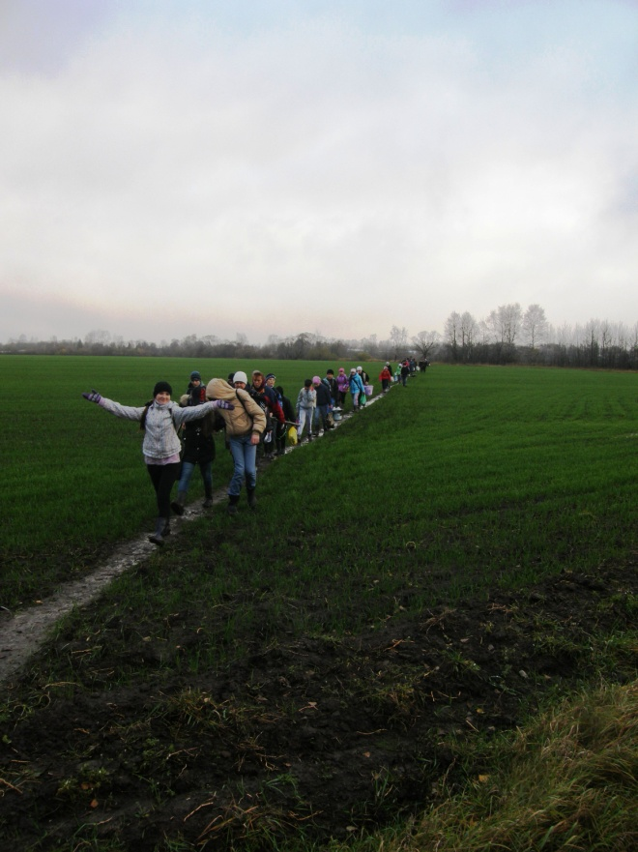
Во время нашего пути на место проведения игры мы встретились со всеми красками осени. Лес был словно палитра оттенков охры. Неподвижная тишина замерла на каждой веточке, на каждом кустике. Неожиданно в лесу ЗОЛОТАЯ ТРОПА на некоторое время стала СЕРЕБНЯНОЙ – выпал небольшой первый снег, который вскоре растаял, и ТРОПА вновь стала ЗОЛОТОЙ.
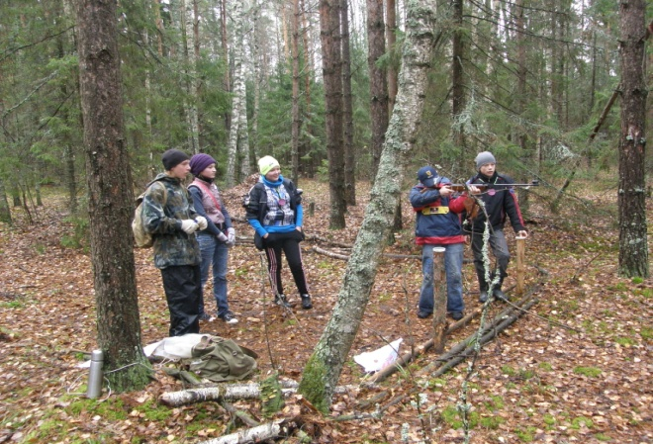
По традиции, ребята (8 чел. из всего класса) проходят дистанцию с различными препятствиями. Тем временем, остальные ученики класса разводят костёр, готовят супы, гарниры, накрывают на стол. Неотъемлемой частью похода является конкурс на «лучшее декорирование стола». Пройдя испытание и, вкусно пообедав, ребята в хорошем настроении возвращаются обратно.
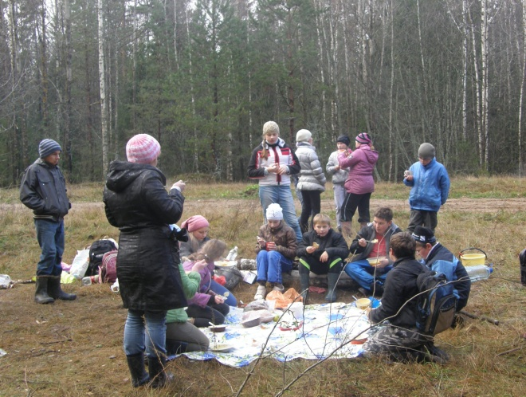
Итак, «Золотая тропа» окончена. Итоги подведены. Старшая группа: 1 место – 10-11 классы; 2 место – 9 класс; 3 место – 8 класс, 1 команда. Младшая группа: 1 место – 7 касс; 2 место – 5 класс;
3 место – 8 класс, 2 команда
Материал подготовила:
Верясова Алина, 10 класс
Фото: Петров В.М.
ВСТРЕЧА С ГОРОДОМ ПЛЁСОМ

16 ОКТЯБРЯ 2012 ГОДА СОСТОЯЛАСЬ ШКОЛЬНАЯ ПОЕЗДКА В ПЛЁС.
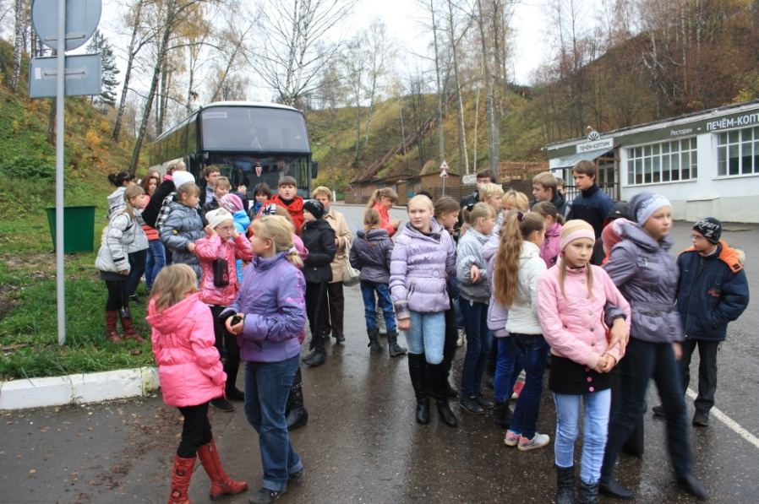
Без малого пятидесяти ученикам посчастливилось побывать в старинном русском городе Плёсе Ивановской области. В путь мы отправились на красивом большом комфортабельном автобусе.
В Плёсе перед нами открылись очень красивые виды: набережная реки Волги, высокие холмы и крутые спуски. 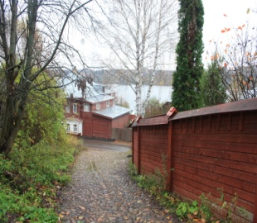 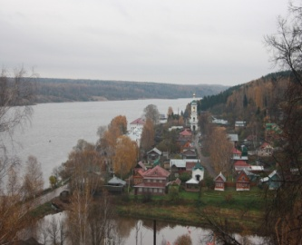
Наша экскурсионная программа была весьма насыщенной. Мы посетили Дом-музей Левитана, где, самое яркое впечатление оставили на нас произвели картины великого художника; Русскую избу, где нам рассказали много нового быте и жизни русских наших предков, а также накормили вкусной кашей из русской печи; экскурсию-лекцию археолога под открытым небом, где нашему взору предстала реконструкция двора жителя Плёса прошлых столетий.
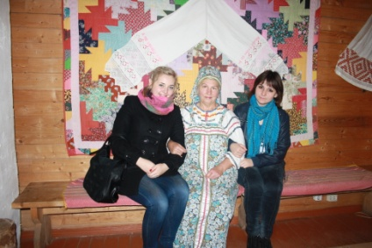
в музее Русская изба
Прослушали увлекательнейшую экскурсию по городу: поднялись на гору «Свободы», прошлись по набережной, посетили некоторые памятники, полюбовались многочисленными церквями города.
увлекательная беседа с археологом
С собой мы привезли ценный багаж: массу новых знаний, впечатлений и эмоций.
Материал подготовили: Брезгина О., Камнева Я., Павлинова В., Попова А.
Фото: Петров В.М.
SMILE
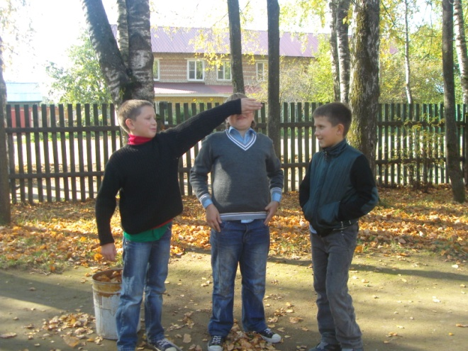
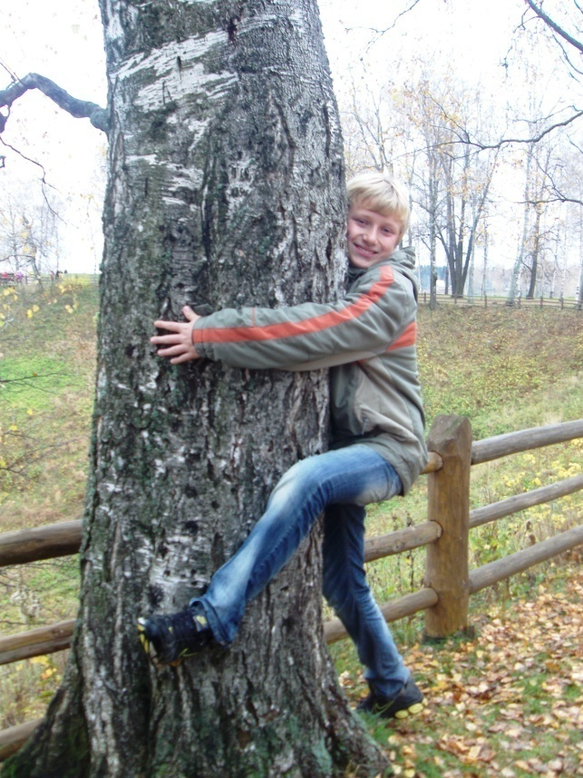
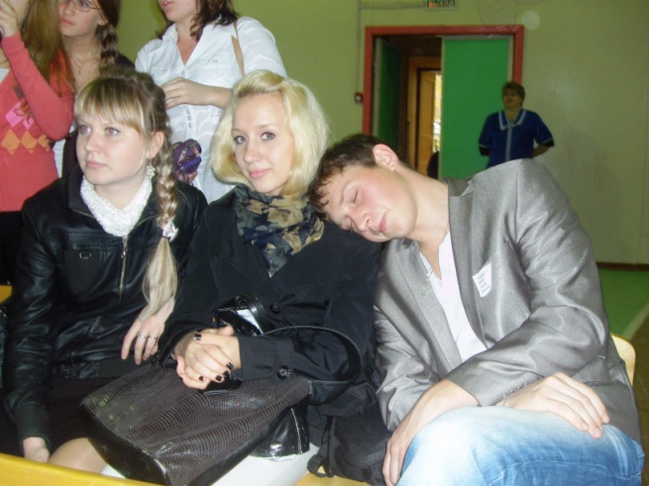

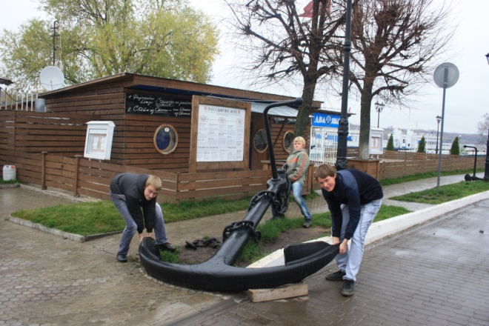
Внимание!
Уважаемые читатели газеты «В НОГУ СО ВРЕМЕНЕМ», просим вас проголосовать за наиболее понравившееся фото (голосование проводит Спицына А.Г.). Герои фотографий будут отмечены небольшими призами.
P.S. РЕДАКЦИЯ НАШЕЙ ГАЗЕТЫ УЧРЕДИЛА ПРИЗ ЗА САМЫЙ НЕОРДИНАРНЫЙ ОТВЕТ В ОПРОСЕ. ПОБЕДТИТЕЛЬ НОМЕРА – ТИМОФЕЙ АНДРЕЕВ.

Авторы фото:
Петров В.М.
Спицына А.Г.

